天猫超级品类日：银发一族倔强有道
广 告 主：天猫
所属行业：电商
执行时间：2020.12.28
参选类别：视频内容营销类
营销背景
据天猫大数据显示，超2000万的银发族群更加科学地关注身体健康，其中超过200万人在选择营养补给时将成人配方奶粉作为首选。因此，12月28日至29日，天猫超级品类日开启「成人配方奶粉专场」，多个乳业品牌加入活动，用营养为老年人撑腰。用科学配方守护爸妈长辈的健康，在天猫品牌的主张和态度层面传达出老年人的理想生活状态、在价值内核的传达上带出天猫品牌的主张和态度。
营销目标
通过此次品类日IP的传播，打造首个天猫银发族品类showcase，在价值内核的传达上带出天猫品牌的主张和态度，帮助舰长品牌进行品类心智占位，引领银发族人群营养升级、奶粉升级的健康消费意识。同时制造现象话题，吸引到主流年轻人和老年人的关注和讨论。
策略与创意
对于银发一族，太多人的看法都带着一些世俗主义，常常都会以生理年龄对他们进行定义——迟缓、孱弱、过时、缺少活力，在年轻人的固有认知下，银发一族们对理想生活的探索望而却步。可事实并非如此，通过对老年群体调查发现，相比年轻人他们更加关注身体健康，且拥有更加科学的养生方式。
在创意上，如果让奶粉作为一种健康解法出现，整支片子就会流于广告层面，为洗清年轻人的固有误解，让片子更有意义，视频内容重点应聚焦在在彰显银发族的状态上，让银发一族“啪啪”打脸年轻人的刻板认知，将老年人鲜活，积极的真实生活状态展现在大众视野中，从而输出天猫超级品类日的态度：科学营养撑腰，银发一族“倔强有道”。同时借助消费大数据，向消费者和市场传递他们的诉求和健康升级的洞察。 引起社会反思的同时，让大家看到了品牌对社会边缘群体的关注和对新视角的探索。
执行过程/媒体表现
12月28日传播开始，在社媒打出#老年人的叛逆# #爸妈如何超乎你的想象# 等话题。同时在官方微博、微信公众号释出人物证言海报为视频预热。带出银发族真实的生活面貌与健康诉求。
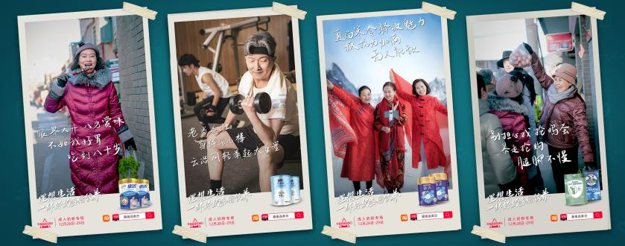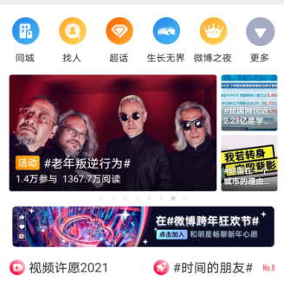
线上发布视频，通过今日头条以及抖音开屏进行推广，通过精准投放进行目标人群沟通。并在微博，微信公众号、微信天猫官方视频号等渠道同步上线，进行传播。
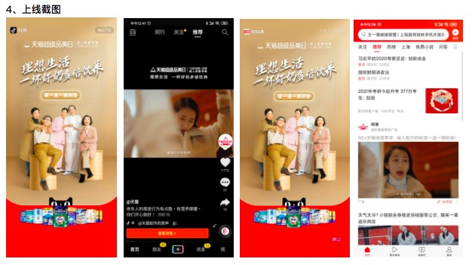
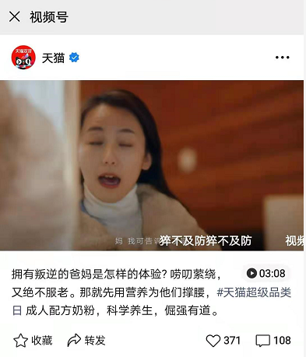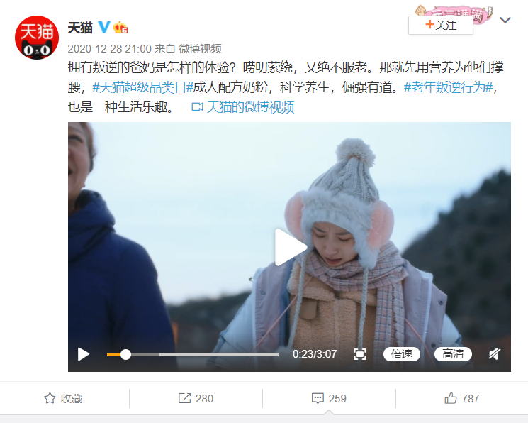
视频链接：https://v.qq.com/x/page/p3219mmh9g1.html
营销效果与市场反馈
该片上线后获得许多关注，开屏点击率与链接跳转率远超其他案例项目，同时SocialBeta主动发布报道，并在数英网及新片场登上首页推荐位，引发众多自来水讨论，也顺利实现为天猫超级品类日站内引流，撬动销量。在完成一次营销的同时，我们向大众呈现了一种看待银发族的全新视角，引起社会的共鸣。
